

COURTIER ASSERMENTE – Olivier EVRARD
Tél : 02 99 202 202 – Fax : 02 99 202 200
BP 50 – 35404 ST-MALO Cédex – France

SAINT MALO, le 10/02/2012 $ 1,3244

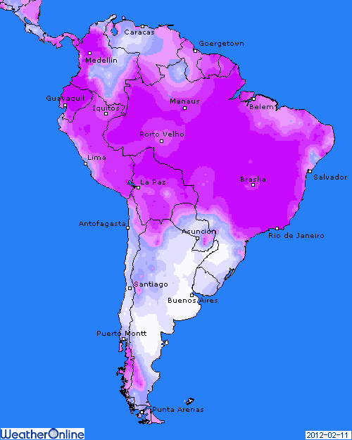

BLE : - les fonds à la vente après un rapport qui a baissé les stocks US de 25 millions de bx (+25 à l’export) mais surtout qui annonce un stock mondial en hausse de 3 millions de mt, atteignant le record de 213 millions de mt,
- stocks initiaux et production augmentent chacun d’1 million, quand la consommation baisse d’autant et on a nos 3 millions,
- la météo européenne va vers l’amélioration à partir de ce we, même si les températures doivent rester basses encore 8 jours,
+/- un léger support en 1ère partie de séance venant du dollar, des bourses et du pétrole,
+/- achats de l’Algérie et de la Corée du sud et retour de la Syrie pour les 100KT déjà recherchées la semaine dernière mais dont le tender avait été décalé,
+/- l’EU a accordé 248KT de licences d’exportation (98KT pour la France), portant le cumul à 8,35 millions de mt contre 12,76 en 2010/11,

MAÏS : +/- rapport dans les attentes avec une connotation baissière, les stocks US ayant baissés moins que prévu (45 millions de bx),
+/- au niveau mondial, les anticipations ont été conforme aux attentes, avec 22 millions de mt en Argentine et 61 au Brésil,
+/- bonnes ventes export US avec 695KT en AR pour des besoins de 491KT et un cumul à 65,6% contre 61,8% pour atteindre l’objectif de l’USDA,
- les farmers ont vendu avec plus d’entrain afin de profiter des prix actuels,

SOJA : +/- pas de surprise dans le rapport et un marché à la baisse après la hausse de début de séance,
+/- l’USDA ne touche pas aux stocks US pourtant attendus en baisse sur une meilleure demande à l’export,
+/- les stocks mondiaux perdent moitié moins que la baisse de production avec une réduction de la consommation et des exportations,
+/- le Brésil passe à 72 millions de mt (74,5 en jan et 71,3 att) et l’Argentine ressort à 48 millions (50,8 en jan et 48,5 att),

A SUIVRE : un rapport plutôt bien anticipé, pour une fois, et surtout sans surprise comme pouvaient le craindre certains opérateurs. Si l’économie ne repart pas trop dans l’optimisme et que la météo revient vers plus de normalité, la prime de risque payée par les opérateurs depuis une 15 de jours sera revendue !!!

